the factlights 2020: Die Bedeutung von Digitalisierung, Datenarbeit und Analytics im Arbeitsalltag

Gerade in der aktuellen Corona-Krise zeigt sich der hohe Stellenwert der Digitalisierung für die Sicherung der Zukunftsfähigkeit von Unternehmen – gefragt ist dabei ein wirksames Zusammenspiel von Team, Kultur und Projektmanagement.

Brannenburg, 14. April 2020. Im Kern zielt die Digitalisierung darauf, Aufgaben von Menschen an Maschinen zu übertragen, um Mitarbeiter von zeitaufwändigen und wiederkehrenden Routinen zu entlasten und mehr Effizienz und Freiraum für kreative und individuelle Tätigkeiten zu schaffen. Doch wie weit soll man diesen Weg gehen, damit man eine optimale Umverteilung der Aufgaben erreicht? Wie bekommt man es hin, dass Mitarbeiter sich nicht abgehängt, vergessen und verloren fühlen? Die Antwort darauf ist so wenig eindeutig wie die jeweiligen Digitalisierungsprojekte der Unternehmen selbst. Allen gemein ist jedoch, dass ein Zusammenspiel aus drei zentralen Faktoren gegeben sein muss: Team, Kultur und Projektmanagement. Kommen deren jeweilige Methodiken zusammen, entsteht im gemeinsamen Schnittpunkt etwas Neues, Individuelles und vorher noch nie Dagewesenes. So prognostiziert es der Digitalisierungsexperte Liebich & Partner in seinem Beitrag "Digitalisierung – der Spagat zwischen IT und Kultur" auf www.the-factlights.de.
Doch wo genau stehen die Unternehmen? Digitalisierung ohne Wenn und Aber? Wie stark ist die tägliche Arbeit bereits abhängig von Datenarbeit und Analytics? Was hat sich durch die Digitalisierung verändert? Wo sind Chancen und Show-Stopper? Und wie kann man diesen begegnen? Welche Branche ist Vorreiter, welche hinkt hinterher? Diese und weitere Aspekte beleuchtet the factlights 2020, die zentrale Online-Umfrage zu Digitalisierung und Datenarbeit im deutschsprachigen Raum, initiiert und durchgeführt vom Data & Analytics-Experten QUNIS gemeinsam mit Liebich & Partner, CA controller akademie, HEUSSEN sowie WTS ITAX. Bis Ende Mai 2020 sind Entscheider und Mitarbeiter von Unternehmen aller Branchen aufgerufen, bei der Erhebung mitzumachen; jeder Teilnehmer sichert sich ein exklusives Management Summary mit Empfehlungen sowie die Chance auf ein interessantes Dankeschön. Zudem liefert the factlights 2020 fortlaufend aktuelle Tipps wie "6 Handlungsfelder für das Gelingen digitaler Transformation" oder spannende kostenlose Downloads, etwa das "Vorgehensmodell für die Portfolio-Entwicklung in Innovationsprozessen".

Begleitendes Bildmaterial

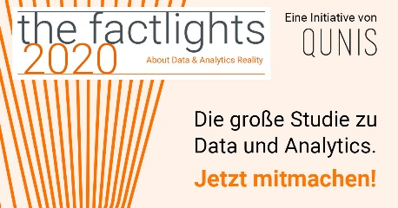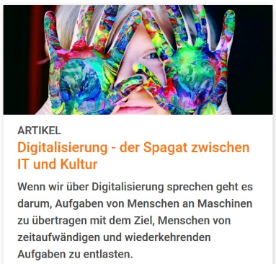
Online-Studie "the factlights" Fachthema auf www.the-factlights.de
[ Download unter https://ars-pr.de/presse/20200414_qun ]
Über the factlights 2020 und Liebich & Partner
Die Studie the factlights 2020 wird zusammen mit namhaften Partnern und Sponsoren durchgeführt. Dazu zählen die CA Controller Akademie, führender Schulungs- und Weiterbildungsanbieter für Finance und Controlling, die Rechtsanwaltsgesellschaft HEUSSEN, der Digitalisierungsexperte Liebich & Partner sowie die WTS ITAX. Initiator ist der Data & Analytics Spezialist QUNIS.

Die Unternehmensberatung Liebich & Partner ist seit über 30 Jahren erfolgreich für Unternehmen und Organisationen tätig mit Beratern, die sich durch Fachkompetenz, langjährige Praxiserfahrung und Persönlichkeit auszeichnen. Auf Augenhöhe und in offener Kommunikation entwickeln sie gemeinsam mit den Kunden passgenaue Lösungen, die Konzeption und Umsetzung einschließen. Als „Projektmanufaktur“ sind für Liebich & Partner hierbei das konkrete Unternehmen und seine Situation maßgebend. Auf Basis enger Zusammenarbeitsmodelle mit externen Partnern wird deren Expertise je nach Aufgabe neben den eigenen Kompetenzen bei den Projekten involviert. Weitere Informationen sind unter https://liebich-partner.de erhältlich.
20200414_qun

Weitere Informationen: Ansprechpartner für die Presse:
the factlights ars publicandi GmbH
Monika Düsterhöft Martina Overmann
Flintsbacher Straße 12 Schulstraße 28
83098 Brannenburg 66976 Rodalben
Telefon: +49 8034 99591-0 Telefon: +49 6331 5543-13
Telefax: +49 8034 99591-99 Telefax: +49 6331 5543-43
https://the-factlights.de https://ars-pr.de
monika.duesterhoeft@the-factlights.de MOvermann@ars-pr.de

